КАЛИФОРНИЯ, АРИЗОНА, ЮТА
AMERICAN ADVENTURES
2999 долл
26.06.2022-09.07.2022
21.10.2022-03.11.2022
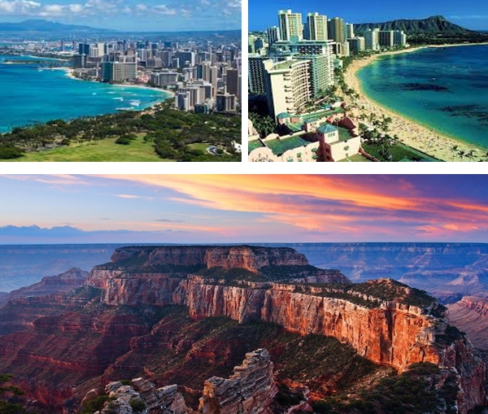

Лос Анжелес. Сан Диего. Санта Барбара. Солвенг.
Сан Франциско. Йосемити. Долина Смерти. Деревья Иисуса.
Лас Вегас. Заповедник Брайс. Каньон Зайон. Резервация Навахо.
Озеро Пауэл. Гранд Каньон. Дорога 66. Лафлин.
Голливуд. Лос Анжелес.

